Экологические мероприятия на Международном фестивале
«Сказочные игры на Вятке»

Шестой международный фестиваль «Сказочные игры на Вятке» прошел в Год экологии с экологическим уклоном. Его участниками стали сказочные герои – помощники Эколят – Молодых защитников природы – Умница, Шалун, Елочка и Тихоня.
Всего фестиваль собрал более 15 тысяч гостей, а также свыше 30 сказочных героев из Италии, Армении, Нидерландов, Германии, а также семи российских регионов: Удмуртии, Татарстана, Коми, Марий Эл, Ульяновской, Архангельской и Кировской областей.
Гостями Кировской области и участниками сказочных игр также стали член комитета Совета Федерации по аграрно-продовольственной политике и природопользованию Гигель Татьяна Анатольевна и сопредседатель Совета по сохранению природного наследия нации Зотов Владимир Валентинович.
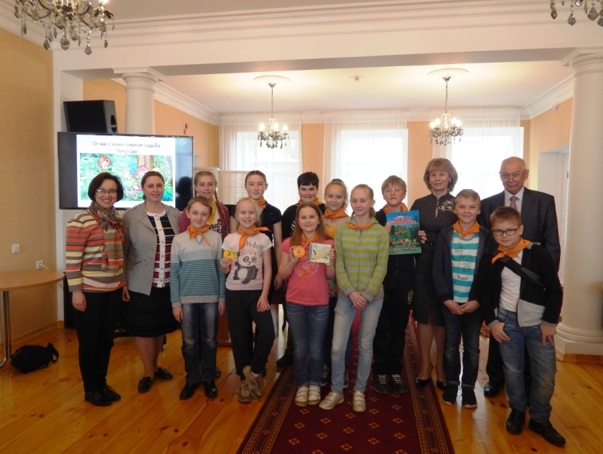
17 июня участниками Урока природолюбия, который провел Зотов В.В., а Гигель Т.А. и и.о. министра охраны окружающей среды Кировской области Албегова А.В. были членами жюри, стали свыше 50 детей из интернатов и школ Кировской области. Татьяна Анатольевна отметила хороший уровень знаний кировских ребят об экологических проблемах и возможных путях их решения, их находчивость и активную жизненную позицию. Главный приз – книгу «Азбука природолюбия» получил учащийся Вятской православной гимназии. По мнению участников мероприятия – детей и взрослых – урок прошел на самом высоком уровне, организован был методически и технически грамотно, вызвал у его участников самые положительные эмоции и заслуживает большую благодарность.
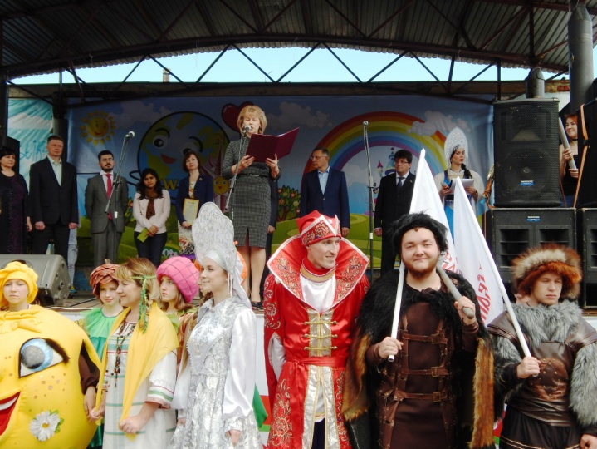
На церемонии открытия сказочных игр Татьяна Анатольевна Гигель выступила с приветствием к участникам Международного фестиваля «Сказочные игры на Вятке», а также озвучила приветственный адрес от председателя Совета Федерации Федерального Собрания Российской Федерации Матвиенко Валентины Ивановны.
По инициативе Зотова Владимира Валентиновича состоялось посвящение ряда сказочных героев в «Эколята – Молодые защитники природы». Новые защитники природы - Кикимора Вятская, Солнце и Живая Вода (Коми), Тол Бабай (Удмуртия), Старичок-боровичок (Татарстан) дали клятву всегда защищать и беречь братьев наших меньших и зеленые насаждения, беречь водоемы от загрязнений, убирать за собой мусор всегда и везде, стать лучшими друзьями природы.
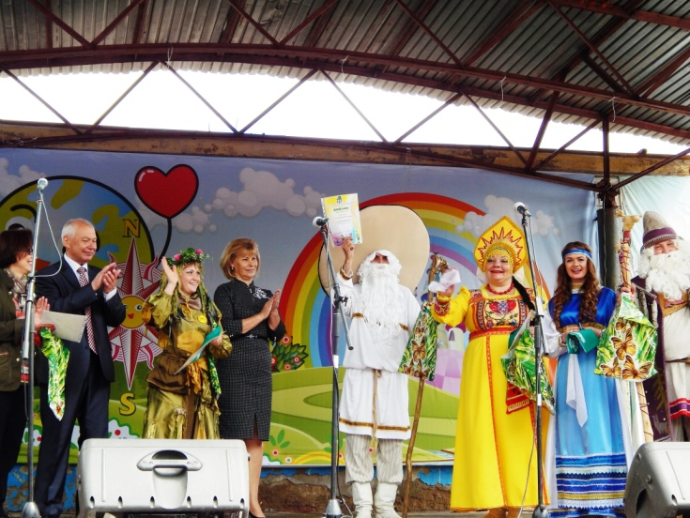
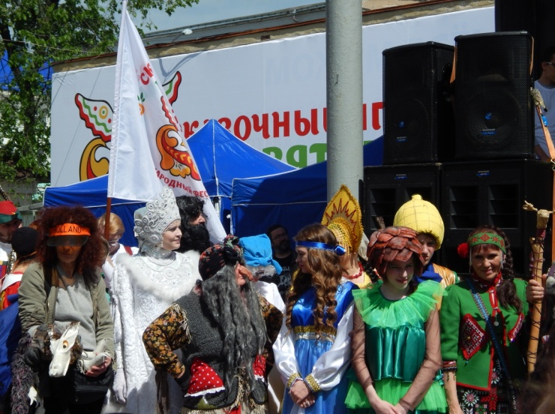
Позднее гости Кировской области вместе со сказочными помощниками эколят – Умницей, Шалуном, Тихоней и Елочкой, приняли участие в посадке цинерарии и завершении оформления цветочной клумбы Эколят в Александровском саду в форме Солнышка, которое любят и взрослые и дети.
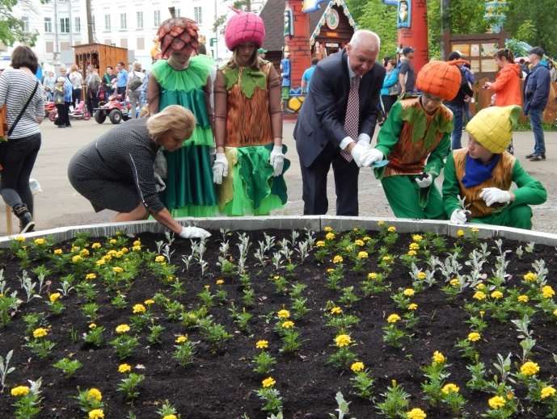
Кроме того, на сказочных играх впервые в Год экологии работала экологическая площадка, организованная преподавателями и студентами Вятского государственного университета – Молодыми защитниками природы, помогали которым веселые сказочные эколята. В том числе ребята отгадывали экологические загадки, стали участниками мастер-класса «Красота из ничего», по изготовлению игрушек, украшений, предметов интерьера, картин из «отработанных» файлов, стружки от цветных карандашей, жестяных банок.
